Ejercicio 1.

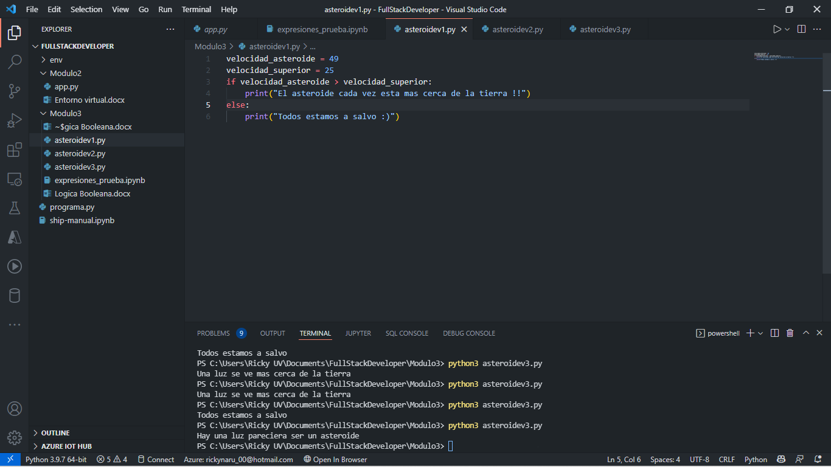Lógica condicional que imprima una advertencia si un asteroide se acerca a la Tierra demasiado rápido.

Ejercicio 2.

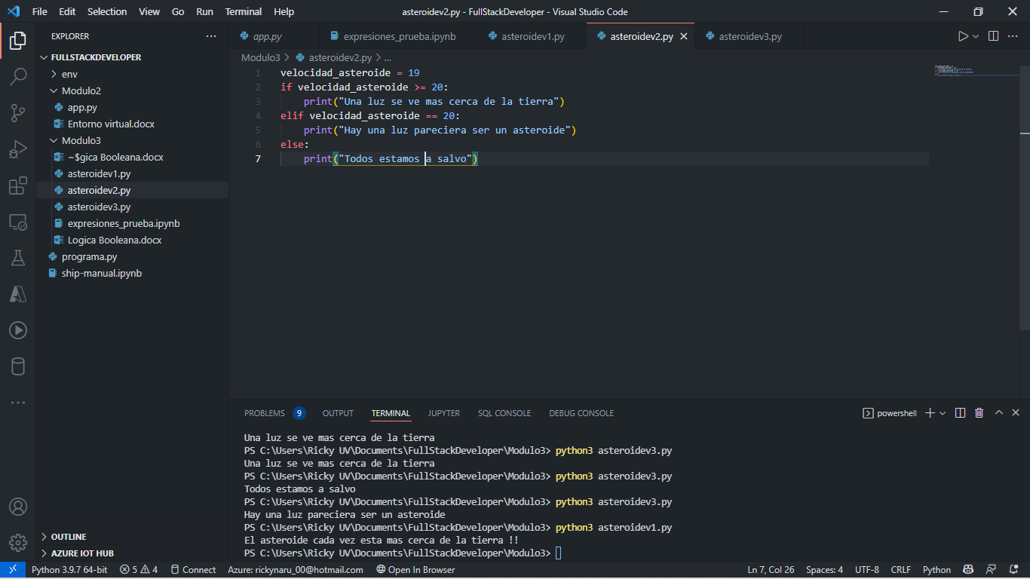Un asteroide se acerca, y viaja a una velocidad de 49 km/s, con condiciones if, else y elif.

Ejercicio 3.

Si un asteroide entra en la atmósfera de la Tierra a una velocidad mayor o igual a 20 km/s, a veces produce un rayo de luz que se puede ver desde la Tierra, con lógica condicional if, else, elif y el uso de operadores and y or.